1. Forgasd el a háromszöget -30°-kal!
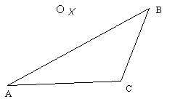

2. Forgasd el az adott háromszöget az O pont körül az adott szöggel negatív forgásirányba!

3. Add meg az összes olyan szöget, amely az α szöggel:
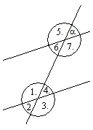
egyállású:
váltószög, de nem csúcsszög:
társszög:
mellékszög:
csúcsszög:
4. Írd be a síkidomok sorszámát a halmazábra megfelelő helyére!
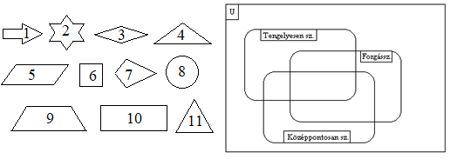

5. Sorold fel a forgatás tulajdonságait!

6. Egyállású szögek:

7. Csúcsszögek:

8. Add meg az ábrán megjelölt szögek nagyságát!
